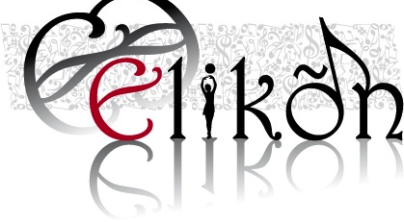

DICHIARAZIONE LIBERATORIA IMMAGINI

Siamo a conoscenza che le attività dell’Associazione Elikon potrebbero essere oggetto di servizi fotografici e giornalistici, filmati radio-televisivi e video-registrazioni e pertanto autorizziamo
l’effettuazione dei suddetti servizi, che potrebbero riguardare anche la persona e l’immagine di nostra/o figlia/o ______________________________________________________________senza riserve all’utilizzo del suo/a immagine. In quanto minore da noi tutelato, autorizziamo l’uso del suo/a immagine in qualunque forma si renda necessaria per la promozione dell’Associazione Elikon, sia da suoi partner o terzi autorizzati dall’Associazione nell’ambito delle sue attività di promozione.

La presente autorizzazione viene concessa in piena libertà ed autonomia, senza condizioni o riserve e a titolo completamente gratuito.

DATA:
____________________Il/la Dichiarante,__________________________________________

Ai sensi degli art. 1341 e 1342 del Codice Civile il sottoscritto dichiara di aver letto attentamente e di approvare specificamente il testo del documento.

____________________Il/la Dichiarante,__________________________________________

